

**Нысаналы мақсаты мен пайдаланылу режимі бойынша аумақтарды айқындай отырып, Жезқазған қаласы жерлерін аймақтарға бөлу жобасын (схемасын) бекіту туралы**

Қарағанды облысы Жезқазған қалалық мәслихатының 2014 жылғы 15 қыркүйектегі № 28/241 шешімі. Қарағанды облысының Әділет департаментінде 2014 жылғы 2 қазанда № 2779 болып тіркелді

      РҚАО ескертпесі.  
      Құжаттың мәтінінде түпнұсқаның пунктуациясы мен орфографиясы сақталған.

      Қазақстан Республикасының 2003 жылғы 20 маусымдағы Жер кодексіне, Қазақстан Республикасының 2001 жылғы 23 қаңтардағы "Қазақстан Республикасындағы жергілікті мемлекеттік басқару және өзін-өзі басқару туралы" Заңына сәйкес Жезқазған қалалық мәслихаты **ШЕШІМ ЕТТІ**:  
      1. Нысаналы мақсаты мен пайдаланылу режимі бойынша аумақтарды айқындай отырып, Жезқазған қаласы жерлерін аймақтарға бөлу жобасы (схемасы) қосымшаға сәйкес бекітілсін.  
      2. Осы шешімінің орындалуын бақылау қалалық мәслихаттың тұрақты комиссияларына жүктелсін.  
      3. Осы шешім алғашқы ресми жарияланған күннен кейін күнтізбелік он күн өткен соң колданысқа еңгізіледі.

*Сессия төрағасы                            В. Сотников*

*Қалалық*  
*мәслихаттың хатшысы                        С. Медебаев*

      Келісілді:

*"Жезқазған қаласының*  
*жер қатынастары бөлімі"*  
*мемлекеттік мекемесінің басшысы            Е. Кусаинов*  
      2014 жылғы 15 қыркүйек

Жезқазған қалалық мәслихатының  
2014 жылғы 15 қыркүйектегі  
28/241 шешіміне  
қосымша

**Нысаналы мақсаты мен пайдаланылу режимі**  
**бойынша аумақтарды айқындай отырып,**  
**Жезқазған қаласы жерлерін аймақтарға болу**  
**ЖОБАСЫ (СХЕМАСЫ)**

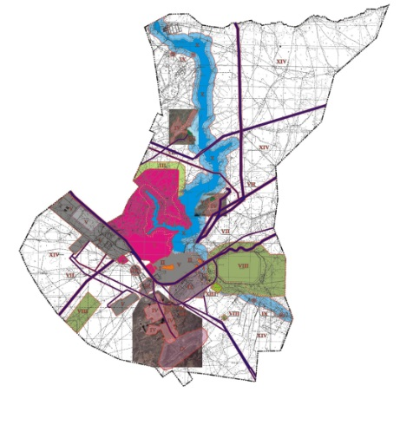

**ЖЕЗҚАЗҒАН ҚАЛАСЫ АУМАҒЫНЫҢ ФУНКЦИОНАЛДЫҚ АЙМАҚТАРЫ**

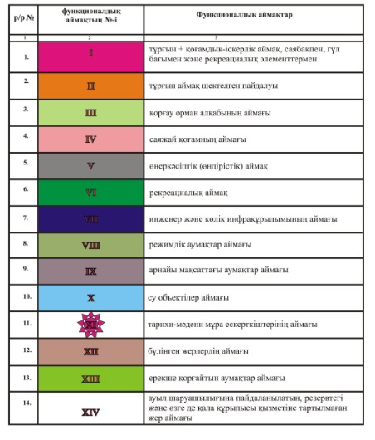

© 2012. Қазақстан Республикасы Әділет министрлігінің «Қазақстан Республикасының Заңнама және құқықтық ақпарат институты» ШЖҚ РМК